**به نام خدا**

تحلیل و طراحی سیستم ها | گام هفتم پروژه

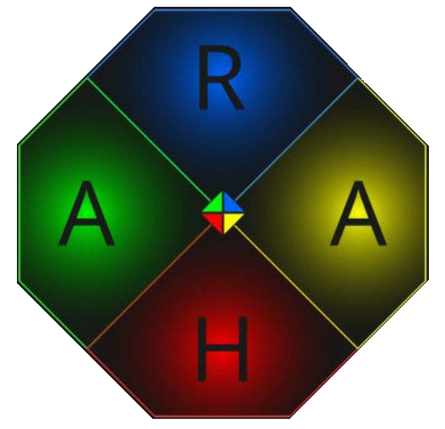

**نام گروه**

Raha

**اعضای گروه**

روزبه مرادیان

امیرحسین طاهری

هانیه زمردی

امیرحسین عسگری

**استاد**

دکتر حسن بشیری

**دستیار آموزشی**

امیرحسین باباییان

پاییز ۱۴۰۰

**فهرست مطالب**

**عنوان صفحه**

**بخش اول: درباره شرکت** **3**

1.1 معرفی شرکت 3

2.1 اطلاعات کلی شرکت 3

3.1 تیم اصلی شرکت 4

**بخش دوم: روند کار در این گام** **6**

1.2 توضیحات 6

2.2 UML Diagrams 6

**بخش سوم: خلاصه ای از جلسات گروهی تشکیل شده در محیط گوگل Google Meet** **7**

1.3 جلسه اول (مدت: 41 دقیقه ، تاریخ: 29 آذر) 7

2.3 جلسه دوم (مدت: 63 دقیقه ، تاریخ: 6 دی) 7

3.3 جلسه سوم (مدت: 57 دقیقه ، تاریخ: 20 دی) 7

4.3 جلسه چهارم (مدت: 116 دقیقه ، تاریخ: 4 بهمن) 8

**بخش چهارم: گزارش کار Clickup** **9**

1.4 Screenshots 9

1.4 توضیحات 9

**بخش پنجم: بخش هایی از UI طراحی شده در محیط Figma** **10**

1.5 Screenshots 10

**بخش ششم: شرح وظایف** **14**

1.6 شرح وظایف 14

**بخش هفتم: لینک های دسترسی** **15**

1.7 لینک ویدیو ها 15

2.7 لینک داکیومنت ها 15

3.7 لینک ارائه ها 16

1.3.7 ارائه DFD 16

2.3.7 ارائه EER 16

3.3.7 ارائه UML 16

4.3.7 ارائه Figma 16

5.3.7 ارائه سایت طراحی شده و Database 16

4.7 لینک جلسات آنلاین اعضای گروه برای گام 6,7 بارگذاری شده در Google Drive 16

1.4.7 جلسه اول 16

2.4.7 جلسه دوم 16

3.4.7 جلسه سوم 17

4.4.7 جلسه چهارم 17

5.7 راه های ارتباطی بیشتر 17

# **بخش اول: درباره شرکت**

## **1.1 معرفی شرکت**

شرکت Raha در سال ۱۴۰۰ توسط ۴ نفر تاسیس شد. این شرکت در زمینه طراحی وب، طراحی اپلیکیشن های موبایل، همکاری در زمینه ی استارت آپ های نوپا و اتوماتیک کردن سیستم های مراکز آموزشی مختلف فعالیت میکند.

تلاش این شرکت همواره بر آن بوده است که پروژه های متقبل شده را در کمترین زمان و با صرفه ترین هزینه ممکن و صد البته با کمترین نقص تحویل کارفرمایان گرامی دهد و در فضایی کاملا حرفه ای تجربه ای بینظیر از همکاری را برای شرکت ها و استارتاپ ها رقم بزند.

## **2.1 اطلاعات کلی شرکت**

**نام شرکت:** Raha

**تاریخ تاسیس:** ۲۷ شهریور ۱۴۰۰

**آدرس شرکت:** همدان، دانشگاه صنعتی همدان

**شماره تماس شرکت:** ۰۸۱۱۱۱۱۱۱۱۱

**آدرس کانال تلگرام:** <https://t.me/hut_raha_team>

**آدرس ایمیل:** [raha.team.hut@gmail.com](mailto:raha.team.hut@gmail.com)

## **3.1 تیم اصلی شرکت**

نام : روزبه مرادیان

سمت : مدیر شرکت

مهارت ها : توسعه دهنده Full Stack سایت - طراح UI



نام : هانیه زمردی

سمت : برنامه نویس ارشد

مهارت ها : برنامه نویس IOS و Android



نام : امیرحسین عسگری

سمت : مدیر پروژه

مهارت ها : توسعه دهنده Frontend سایت - طراح UX



نام : امیرحسین طاهری

سمت : مدیر پشتیبانی و مسئول تست و عیب یابی

مهارت ها : برنامه نویس Desktop و Android

# **بخش دوم: روند کار در این گام**

## **1.2 توضیحات**

در این گام خانم زمردی اقدام به ساخت دیتابیس در محیط mysql نموده و پس از اتمام کار ایشان آقای مرادیان ویرایشات لازم را انجام دادند و داده های مورد نیاز را در جدول های مربوطه وارد کردند.

همچنین از آنجایی که بقیه اعضا تجربه قبلی ای در زمینه ساخت سایت نداشتند، آقای عسگری وظیفه ساخت ساخت سایت را بر عهده گرفتند.

## **2.2 UML Diagrams**

همچنین در این گام اعضا اقدام به ساخت انواع مختلف UML Diagrams کرده که UML های زیر در کمتر از یک روز ساخته شدند:

* روزبه مرادیان:
  + Use Case Diagram
  + Sequence Diagram
  + Object Diagram
  + Timing Diagram
* امیرحسین عسگری:
  + Deployment Diagram
  + Component Diagram
  + State Machine Diagram
* هانیه زمردی:
  + Package Diagram
  + Communication Diagram
  + Interaction Overview Diagram
* امیرحسین طاهری:
  + Activity Diagram

# **بخش سوم: خلاصه ای از جلسات گروهی تشکیل شده در محیط گوگل Google Meet**

## **1.3 جلسه اول (مدت: 41 دقیقه ، تاریخ: 29 آذر)**

* انتخاب نرم افزار Figma جهت انجام UI Design بدلیل اینکه قابلیت اشتراک گزاری دارد و اعضا بصورت آنلاین میتوانند آخرین تغییرات بقیه را ببینند
* بحث راجع به زبان برنامه نویسی و نحوه پیاده سازی
* تصمیماتی برای تقسیم وظایف گرفته شد که خانم زمردی روی پیاده سازه دیتابیس کار کنند. من و آقای طاهری بیشتر تمرکزمون را روی کار با figma بگذاریم و آقای عسگری اقدام به پیاده سازی سایت نمایند.

## **2.3 جلسه دوم (مدت: 63 دقیقه ، تاریخ: 6 دی)**

* بررسی سایت طراحی شده توسط آقای عسگری
* بررسی frame های طراحی شده توسط من و خانم زمردی با بقیه اعضا
* اشتراک سایت هایی که جهت ساخت frame کمک کننده هستند.
* نتیجه گیری: تصمیم بر آن شد تا از این به بعد من به سراغ ساخت بخش های دسترسی استاد و ta بروم و دیتابیس را تکمیل کنم و خانم زمردی و آقای طاهری روی بخش دسترسی دانشجو کار کنند. همچنین قرار شد تا آقای عسگری بخش های《اعلانات》،《تمرین ها》،《آزمون ها》و《شرکت کنندگان》را تا جلسه آنلاین بعدی یعنی دوشنبه 20 دی 1400 بسازند تا دوباره تصمیمات لازم اتخاذ گردد.

## **3.3 جلسه سوم (مدت: 57 دقیقه ، تاریخ: 20 دی)**

* بررسی قسمت های جدید سایت طراحی شده توسط آقای عسگری
* بررسی frame های طراحی شده توسط من و خانم زمردی با بقیه اعضا
* نتیجه گیری:
  + پیاده سازی dark mode برای وبسایت
  + تنظیم دوباره بخش پیام ها برای وبسایت
  + ویرایش دکمه ادوبی در وبسایت
  + اتصال دیتابیس
  + تمرکز روی دسترسی استاد برای وبسایت
  + اتمام بخش دسترسی دانشجو تا آخر هفته یا حداکثر شنبه در figma
  + تمرکز بیشتر روی بخش دسترسی استاد در figma
  + و در انتها پس از ساخت همه frame ها برای آنها حالت dark پیاده سازی شود (برای figma)

## **4.3 جلسه چهارم (مدت: 116 دقیقه ، تاریخ: 4 بهمن)**

* بخش های مختلفی که هر فرد انجام داده بود را به بقیه اعضا توضیح داد تا همگی آمادگی لازم برای ارائه را پیدا کنند.

# **بخش چهارم: گزارش کار Clickup**

## **1.4 Screenshots**

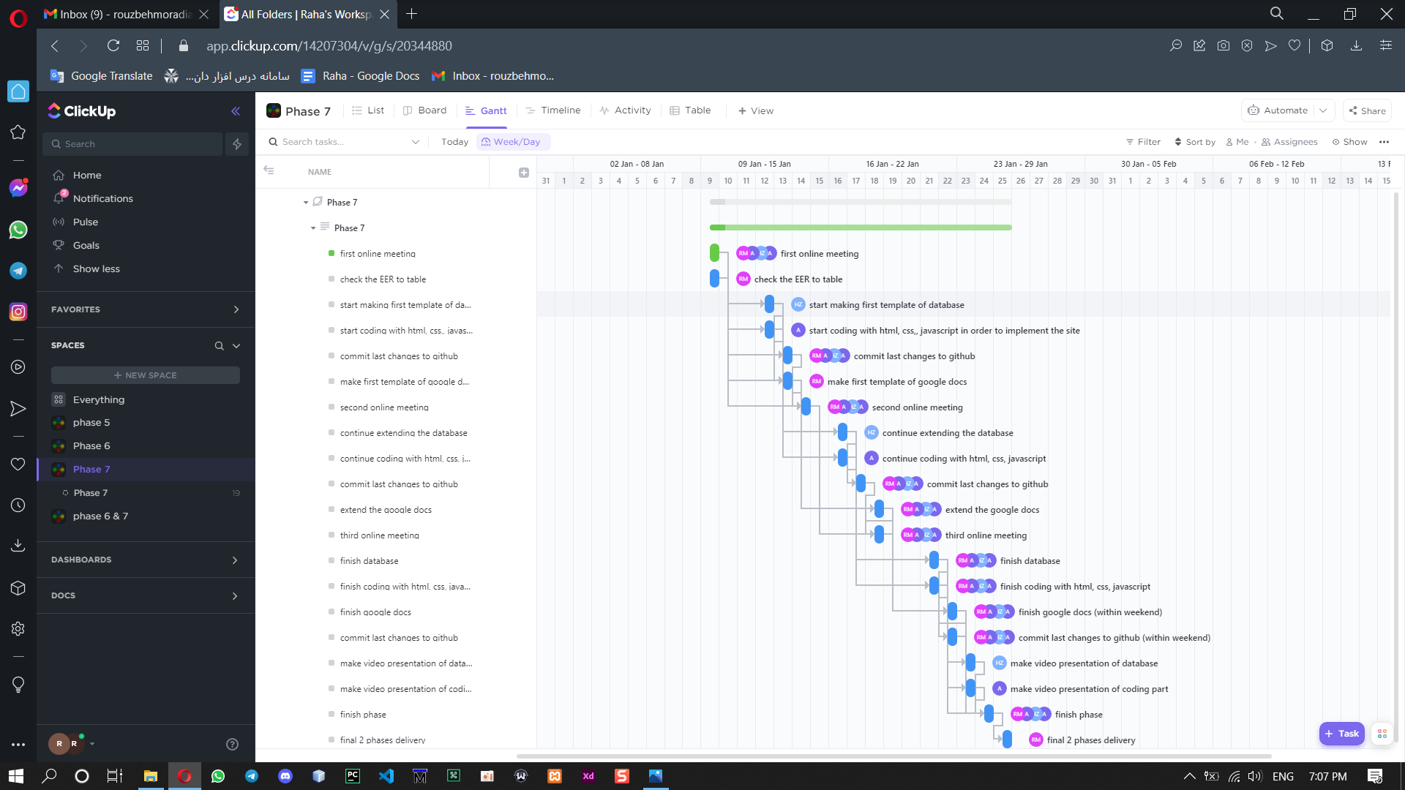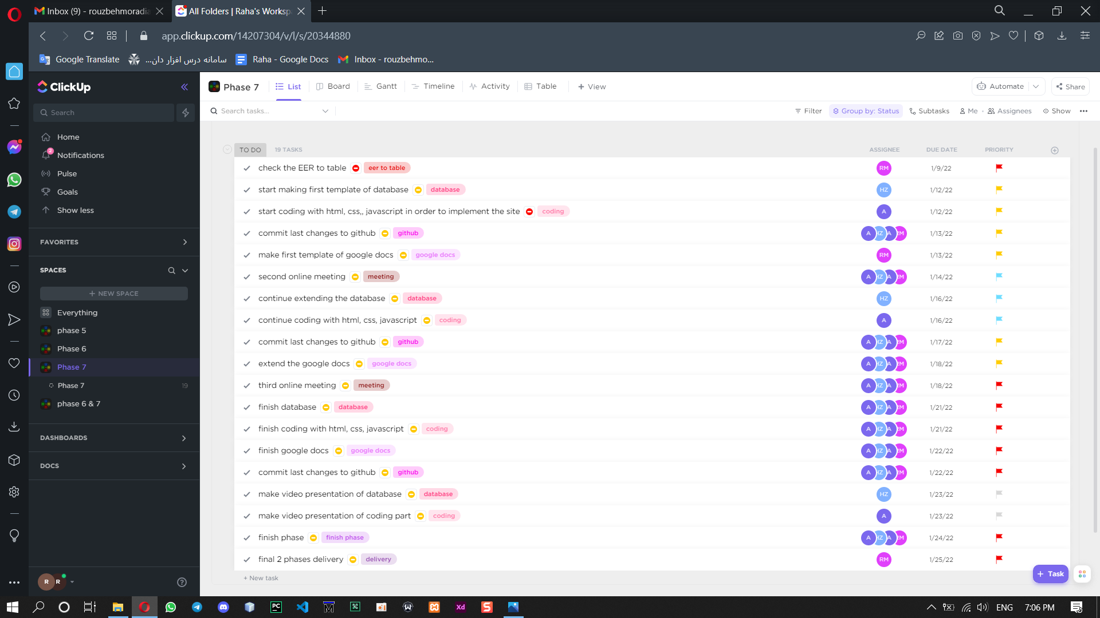

## **1.4 توضیحات**

**در آغاز این گام برنامه ریزی درون محیط clickup انجام شد و اعضا به طور مرتب برای مدیریت بهتر زمان، وظایفشان را چک می کردند. و در انتهای گام تمام task ها طبق برنامه قبلی سر زمان خودشان انجام شدند.**

# **بخش پنجم: بخش هایی از UI طراحی شده در محیط Figma**

## **1.5 Screenshots**

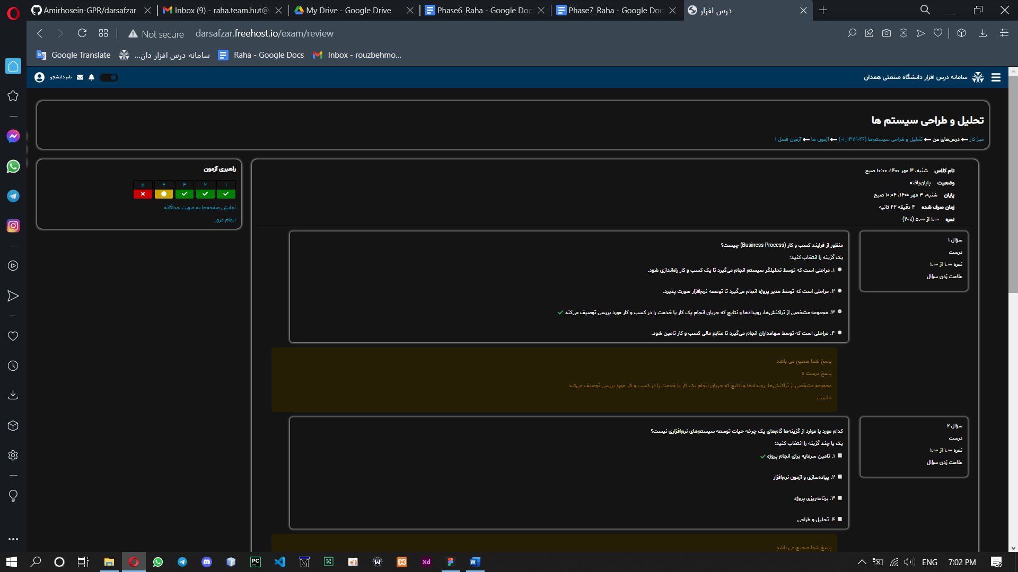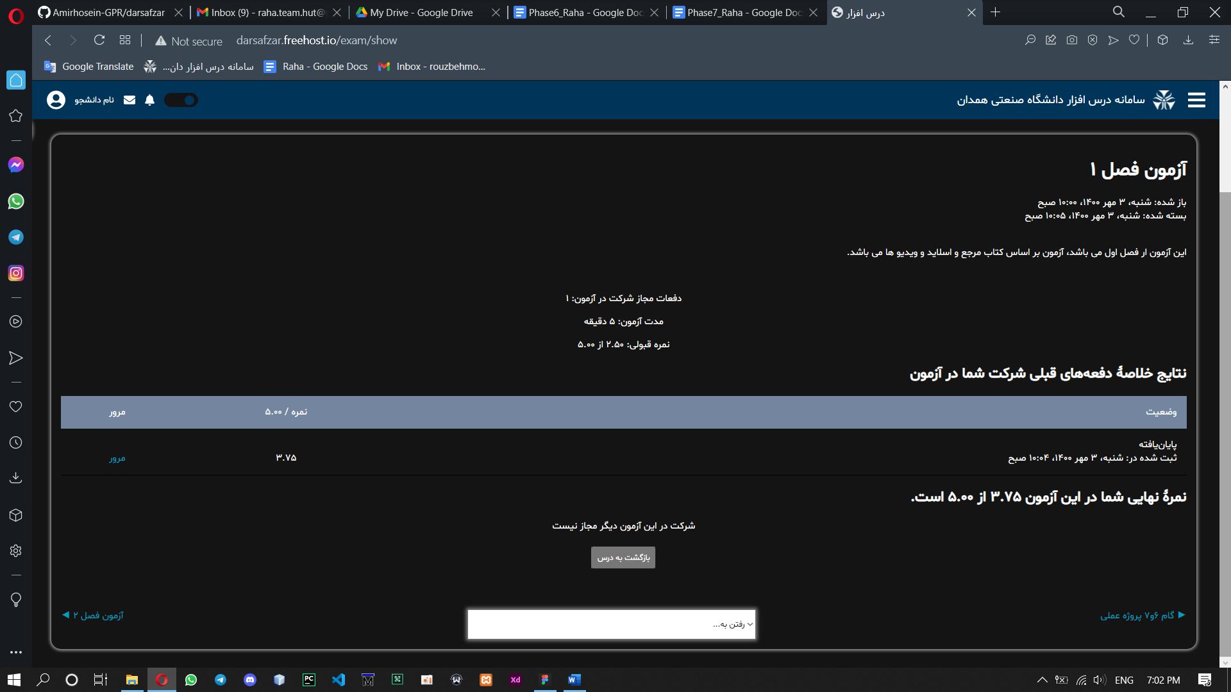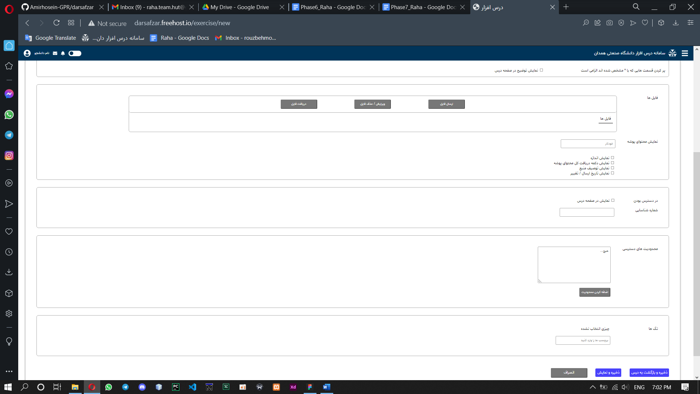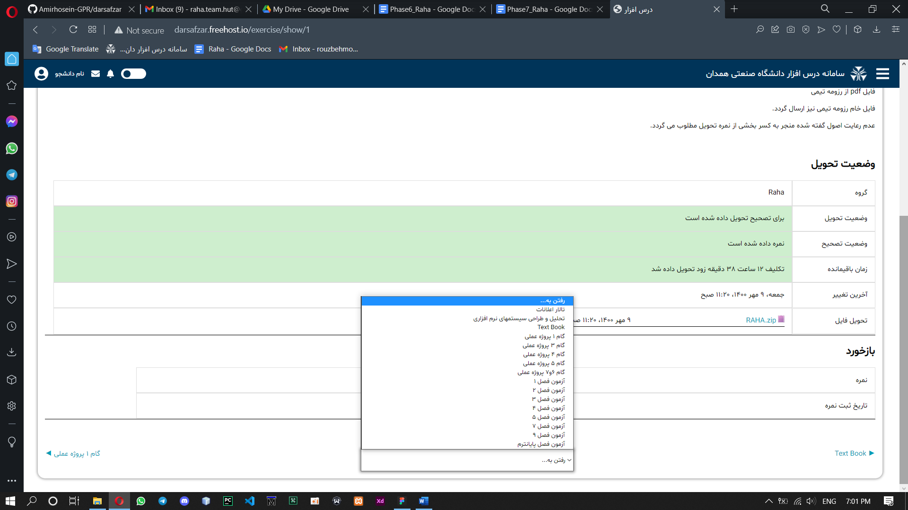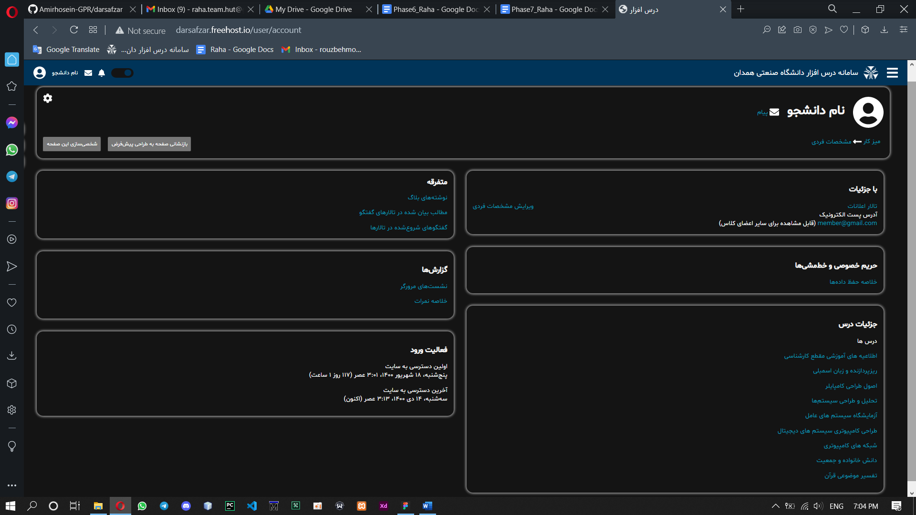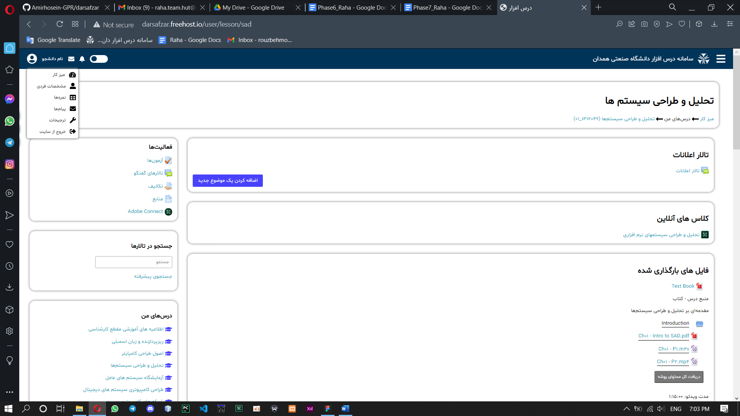

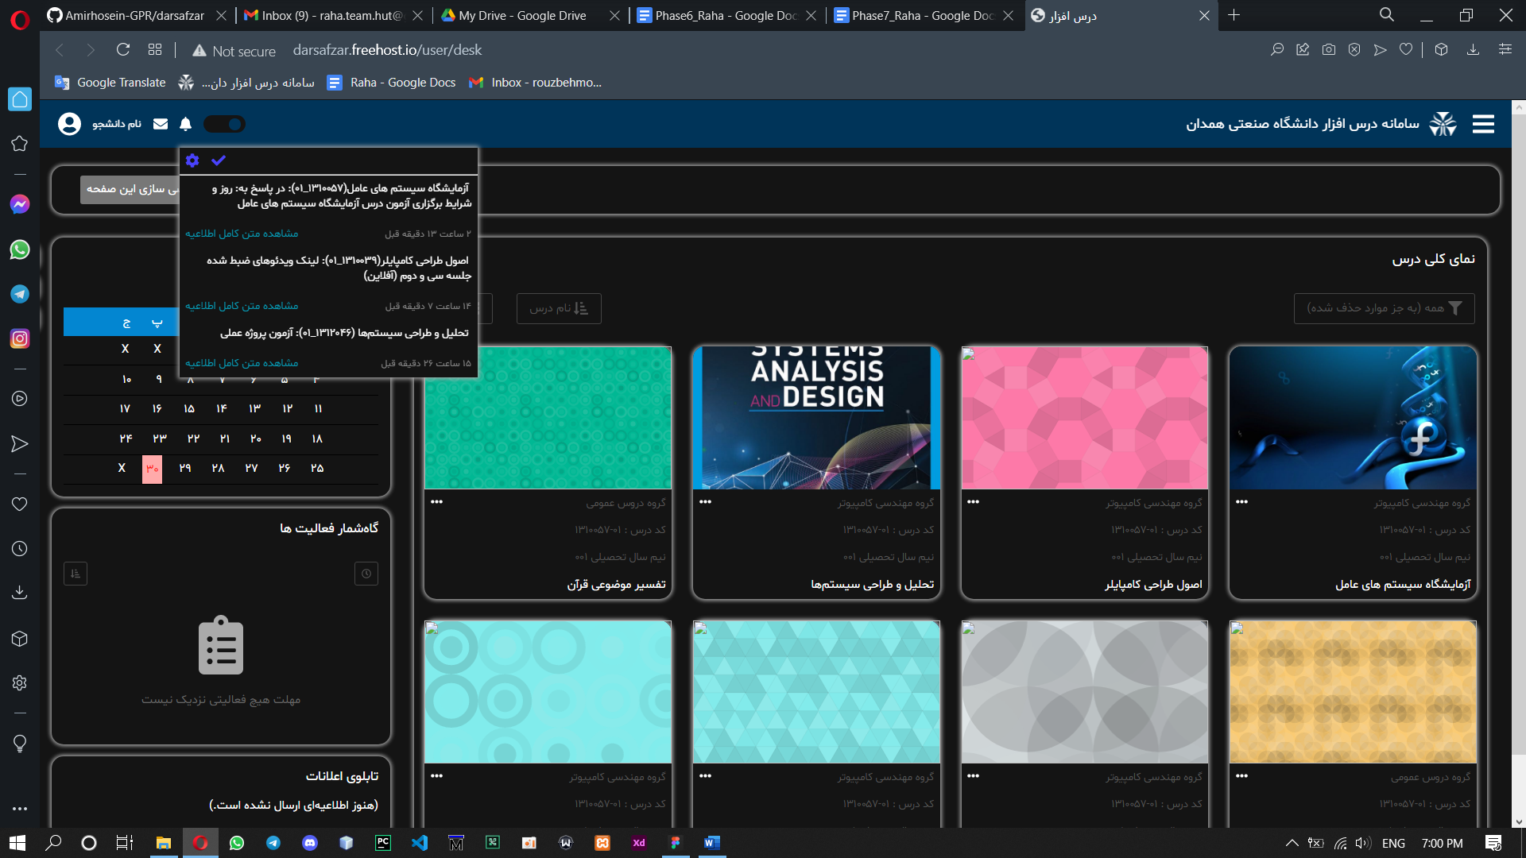

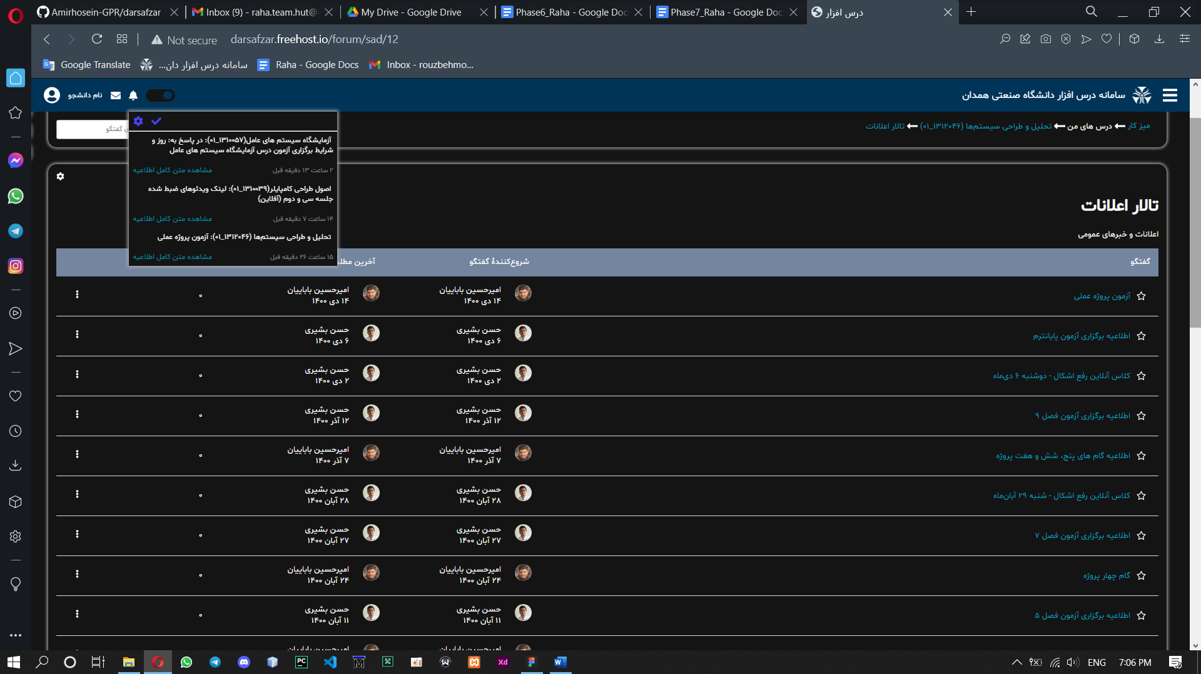

# **بخش ششم: شرح وظایف**

## **1.6 شرح وظایف**

| فرد | اعمال صورت پذیرفته |
| --- | --- |
| **روزبه مرادیان** | طراحی بخشی از UI درون نرم افزار Figma، ویرایش database و وارد کردن داده به آن  ساخت نمودار های Use Case Diagram و Sequence Diagram وObject Diagram و Timing Diagram |
| **امیر حسین عسگری** | شروع طراحی و برنامه نویسی سایت درس افزار از این گام  ساخت نمودار های Deployment Diagram و Component Diagram و State Machine Diagram |
| **هانیه زمردی** | تعریف جداول پایگاه داده و طراحی بخشی از UI  ساخت نمودار های Package Diagram و Communication Diagram و Interaction Overview Diagram |
| **امیر حسین طاهری** | ساخت نمودار Activity Diagram |

# **بخش هفتم: لینک های دسترسی**

## **1.7 لینک ویدیو ها**

ویدیو گام صفر :<https://aparat.com/v/WH2bF>

ویدیو گام یک :<https://aparat.com/v/YdOln>

ویدیو گام دو : <https://aparat.com/v/ZWqwE>

ویدیو گام سه : <https://www.aparat.com/v/XNUuR>

## **2.7 لینک داکیومنت ها**

داکیومنت گام یک:

<https://docs.google.com/document/d/1d5uthHdzariGL-6ilz3cB0HEUUGHkzKmF4rFCPDt2nE/edit#>

داکیومنت گام دو:

<https://docs.google.com/document/d/1p31GT8SWGEBsYEJK6Y1Ok3_6IQ5_BREdDl1669NJ51U/edit#>

داکیومنت گام سه:

<https://docs.google.com/document/d/1A_4BbtALbdEIies8hkrESo3xD1xFOjK5Wxp_VZK-suM/edit#>

داکیومنت گام چهار:

<https://docs.google.com/document/d/1OXWtn58xvTtUCUHQiElgGXCh9xHA4ymh1Oh0Qem384Y/edit#>

داکیومنت گام پنج:

<https://docs.google.com/document/d/1eJ01zg-WfmAzk36RJ0sxCZd_x0x8oGZgqsaM8Ysp8xE/edit#>

داکیومنت گام شش:

<https://docs.google.com/document/d/1xwijolRYQ2o9bPCSvNyNxWbbwqAzfWVytxvLJiy1ij8/edit>

داکیومنت گام هفت:

<https://docs.google.com/document/d/1UGp9a1Bk6dnqxc_HrVNXRBg70HMi_c__JhZIxLiRXlM/edit>

## **3.7 لینک ارائه ها**

### **1.3.7 ارائه DFD**

<https://drive.google.com/file/d/15lJFzyRSnIyoDGiI4oIUZVzTw535nTee/view?usp=sharing>

### **2.3.7 ارائه EER**

<https://drive.google.com/file/d/1XmAChEA48iNjvkDs1o-1gbXCxmHiAgzP/view?usp=sharing>

### **3.3.7 ارائه UML**

<https://drive.google.com/file/d/1cSzqEEa7_TVrD3fqieQaEERFlPoQXBXm/view?usp=sharing>

### **4.3.7 ارائه Figma**

<https://aparat.com/v/RfejD>

### **5.3.7 ارائه سایت طراحی شده و Database**

<https://aparat.com/v/ekny7>

## **4.7 لینک جلسات آنلاین اعضای گروه برای گام 6,7 بارگذاری شده در Google Drive**

### **1.4.7 جلسه اول**

<https://drive.google.com/file/d/1dhyHtV4afQsobNntpkcozMJQLB4YFmwE/view?usp=sharing>

### **2.4.7 جلسه دوم**

<https://drive.google.com/file/d/1fzdHVbKg4DIIYU1bTw7Mj-uJBgrAI4J8/view?usp=sharing>

### **3.4.7 جلسه سوم**

<https://drive.google.com/file/d/1wHGlHVKkP1KIfPPGZvDj7zL9lOVYVtK9/view?usp=sharing>

### **4.4.7 جلسه چهارم**

<https://drive.google.com/file/d/1JJio6gRKWhxSb6VIs9Lk4p5Tvl3ijJBA/view?usp=sharing>

## **5.7 راه های ارتباطی بیشتر**

روزبه مرادیان [rouzbehmoradian@gmail.com](mailto:rouzbehmoradian@gmail.com)

امیرحسین طاهری [amirhosseintaheri99@gmail.com](mailto:amirhosseintaheri99@gmail.com)

هانیه زمردی [hanie.zomorrodi1379@gmail.com](mailto:hanie.zomorrodi1379@gmail.com)

امیرحسین عسگری [a.asgari1999@gmail.com](mailto:a.asgari1999@gmail.com)

Telegram channel: <https://t.me/hut_raha_team>

Email: [raha.team.hut@gmail.com](mailto:raha.team.hut@gmail.com)

Github: <https://github.com/hut-raha/system-analysis-and-design>